**Часы на вольтметрах**

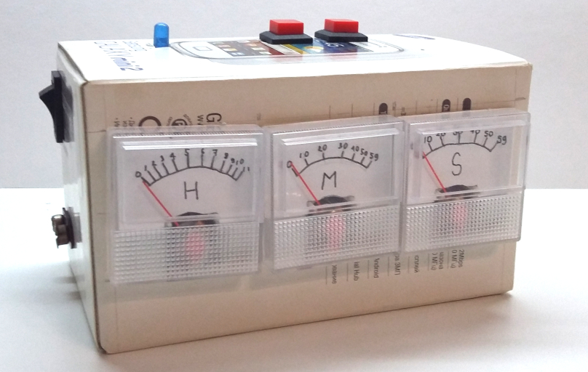

Тимур Исмагилов, МАОУ «Гимназия № 91»

Часы, отображающие часы, минуты и секунды при помощи вольтметров.

Я взял коробку из-под старого телефона как корпус и проделал в нём отверстия. Слева на корпусе есть разьём питания. Можно использовать любую крону или блок питания на 9 В. Если нажать на выключатель, то часы перестанут работать, однако отсчёт времени продолжится, потому что внутри есть модуль часов реального времени. Модуль подключён к Arduino UNO, в который записана программа. У меня было только две кнопки, которые было бы удобно установить в этот корпус, поэтому настройка ведётся только двумя кнопками. Светодиод мигает каждый раз, когда пользователь нажимает на любую кнопку. Время выводится на три вольтметра при помощи широтно-импульсной модуляции.